Бекітемін:
Оқу ісі жөніндегі орынбасары: ____________________

Бөлім: | Молекулалық физика
Педагогтың аты-жөні:
Күні:
Сынып: 10 | Қатысушылар саны: | Қатыспағандар саны:
Сабақтың тақырыбы: | Кристалл және кристалл емес заттар
Оқу бағдарламасына сәйкес оқыту мақсаттары: | 10.2.1.2 – қатты дененің, сұйықтың, газдың модельдерін МКТ негізінде сипаттау;
Сабақтың мақсаты: | - кристалл және аморф денелердің құрылымын ажыратады  - анизотропия мен изотропияны түсіндіреді  - механикалық кернеу, салыстырмалы ұзару, Юнг модулін анықтайды  - серпімді деформация кезінде Юнг модулін есептеп, материалдарды салыстырады
Құндылықтарға баулу: | «Адал азамат» бағдарламасы бойынша: Әділдік және жауапкершілік.  «Тура биде туған жоқ» (халық мақалы).  Құндылық топтық жұмыстағы жауапкершілік пен өзара құрмет арқылы жүзеге асады.
Сабақтың барысы:
Сабақтың кезеңі/ уақыт | Педагогтің әрекеті | Оқушының әрекеті | Бағалау | Ресурстар
Сабақтың басы  6 минут  Ұйымдастыру, қызығушылықты ояту, мақсат қою | Ұйымдастыру кезеңі. Сәлемдесу, түгендеу, бағалау парағын тарату.  Білімді өзектендіру: «Иә – жоқ» ойыны. «Термодинамикалық параметрлер» тақырыбы бойынша 5 тұжырым оқылады, оқушылар «иә» (жасыл) немесе «жоқ» (қызыл) карточкасын көтереді.  Проблемалық сұрақ: Алмаз бен графит – екеуі де көміртек. Біреуі ең қатты, екіншісі қарындашта үгітіледі. Неліктен?  Оқушылардың болжамдары тыңдалып, сабақтың тақырыбы мен мақсаты бірге анықталады. | Карточка көтеріп жауап береді, «жоқ» жауабын түсіндіреді.  Болжам айтып, мақсатты анықтауға қатысады. | ҚБ: ауызша кері байланыс, «Бас бармақ». | Слайд  Бағалау парағы
Сабақтың ортасы  14 минут  Кейс-стади. Өмірлік жағдаятты зерттеу | Кейс. Кремний кристалдары – микросхемалар мен күн батареяларының негізі.  Топтарға 3 сұрақ: 1) Мұнда қандай физикалық құбылыс бар? 2) Оны қандай шамалар сипаттайды? 3) Мәселені қалай шешуге болады?  Кейсті шешуге қажетті теория (мұғалім слайдпен қысқа түсіндіреді, оқушылар Т-кесте толтырады):  - Кристалл – бөлшектер реттелген тор түзеді; белгілі балқу температурасы, анизотропия.  - Аморф – ретсіз құрылым (шыны, смола); изотропты, балқу температурасы жоқ.  - Механикалық кернеу σ = F/S (Па); салыстырмалы ұзару ε = Δl/l₀.  - Гук заңы: σ = Eε; E – Юнг модулі (болат ≈ 2·10¹¹ Па).  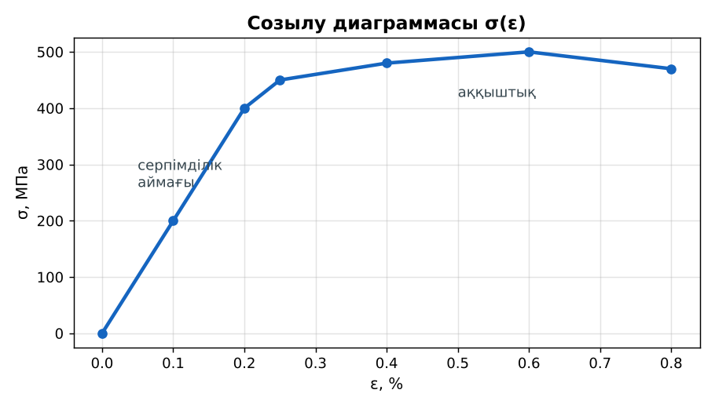  1-сурет. Болаттың созылу диаграммасы | Кейсті талдап, сұрақтарға топпен жауап береді.  Т-кесте толтырады. | Дескриптор:  - кристалл және аморф денелердің құрылымын ажыратады;  - топта/жұпта белсенді жұмыс істейді.  2 балл | Физика 10-сынып оқулығы  Кейс карточкасы
Сабақтың ортасы  8 минут  Кейсті шешу. Есептеу және дәлелдеу | Үлгі есеп / мысал. Кристалл  1) Анизотропия, нақты балқу температурасы.  2) Аморф: изотроп, балқу аралығы.  Жауабы: Айырма.  ЕББҚ оқушыларына: ірі шрифтті (16–18) карточкалар, формулалар жадынамасы; белсенді рөл беру (уақыт сақшысы, материал таратушы). | Есептеп, кейске негізделген шешім ұсынады. | Дескриптор: шешімді есептеумен дәлелдейді.  1 балл | Жұмыс дәптері
Сабақтың ортасы  1 минут  Сергіту сәті | «Маятник». Оқушылар қолдарымен маятниктің тербелісін көрсетеді: баяу – жылдам – тоқтау. | Қимылмен орындайды. | Бағаланбайды: белсенділік пен көңіл-күй бақыланады | Тақтадағы нұсқаулық  Музыка (қалауынша)
Сабақтың ортасы  10 минут  Деңгейлік тапсырмалар (жеке жұмыс) | Оқушы деңгейін өзі таңдайды; А деңгейін орындаған оқушы В деңгейіне өтеді (тапсырмалар Қосымша 1-де).  А деңгейі (білу, қолдану):  Кристалл мен аморф денелерге 3 мысалдан келтір.  В деңгейі (талдау):  Ұзындығы 3 м, қимасы 2 мм² мыс сымға (E = 1,2·10¹¹ Па) 240 Н күш әсер етті. Ұзаруы?  ЕББҚ оқушыларына: суретті тірек-сызба және қадамдық нұсқаулық; жұп-тьютор (күшті оқушымен бірге жұмыс). | Деңгейін таңдап, жеке орындайды.  Жауап кілтімен өзін-өзі тексереді. | Дескриптор:  А: анизотропия мен изотропияны түсіндіреді – 2 балл  В: механикалық кернеу, салыстырмалы ұзару, Юнг модулін анықтайды – 3 балл | Деңгейлік карточкалар  Жауап кілті
Сабақтың соңы  6 минут  Бекіту, рефлексия, үй тапсырмасы | Бекіту: LearningApps викторинасы (мұғалім алдын ала дайындайды). Сұрақтар:  - σ = Eε – қай заң? (Гук)  - Шыны – кристалл ма? (жоқ, аморф)  - Юнг модулі бірлігі? (Па)  LearningApps: https://learningapps.org/  Рефлексия «Бес саусақ»: бас бармақ – не білдім; балан үйрек – кімге көмектестім; ортан терек – көңіл-күйім; шылдыр шүмек – не қиын болды; кішкене бөбек – не үйрендім.  Үй тапсырмасы (таңдау бойынша):  - А: §29; 3 есеп.  - В: Ас тұзы кристалдарын өсіру. | Викторинаға жауап береді.  Балын қосып, өзін-өзі бағалайды.  Рефлексия жасайды. | Дескриптор: викторина сұрақтарының 80%-ына дұрыс жауап береді – 1 балл  Шкала: 90–100% «өте жақсы», 70–89% «жақсы», 50–69% «қанағаттанарлық» | LearningApps (QR)  Kundelik.kz
Мұғалімге ескерту: оқушылар жиі жіберетін қателер
- Шыны – кристалл. → Аморф.
Өмірмен байланыс
Кремний кристалдары – микросхемалар мен күн батареяларының негізі.
Тапсырмалардың жауап кілті
Тапсырма | Жауабы
А | Кристалл: тұз, мұз, металл; аморф: шыны, смола, пластмасса.
В | Δl = 240·3/(1,2·10¹¹·2·10⁻⁶) = 3 мм.
Қосымша 1 | Шыны, смола.
Қосымша 2 | Металдар.
Үлгі есеп | Айырма.

Қосымша 1. Оқушыға арналған тапсырмалар парағы (басып шығаруға)
Аты-жөні: …………………………………… Сынып: ………… Күні: ……………

А деңгейі
Кристалл мен аморф денелерге 3 мысалдан келтір.
____________________________________________________________________________________________
____________________________________________________________________________________________

В деңгейі
Ұзындығы 3 м, қимасы 2 мм² мыс сымға (E = 1,2·10¹¹ Па) 240 Н күш әсер етті. Ұзаруы?
____________________________________________________________________________________________
____________________________________________________________________________________________
____________________________________________________________________________________________

Қосымша тапсырмалар
1) Аморф денеге 2 мысал.
____________________________________________________________________________________________
2) Поликристалл мысалы.
____________________________________________________________________________________________
Қосымша 3. Тірек-конспект (бос орындарды сабақ барысында толтыр)
Тақырып: Кристалл және кристалл емес заттар

• ____________ – бөлшектер реттелген тор түзеді; белгілі балқу температурасы, анизотропия.
• _________ – ретсіз құрылым (шыны, смола); изотропты, балқу температурасы жоқ.
• Механикалық кернеу σ = F/S (Па); салыстырмалы ұзару ε = Δl/l₀.
• Гук заңы: σ = Eε; E – Юнг модулі (болат ≈ 2·10¹¹ Па).

Есімде қалған формула / ереже: ____________________________________________________________
____________________________________________________________________________________________
Қосымша 2. Бағалау парағы (әр оқушыға)
Кезең | Дескриптор | Балл | Менің балым
Кейс-стади. Өмірлік жағдаятты зерттеу | Дескриптор: - кристалл және аморф денелердің құрылымын ажыратады; - топта/жұпта белсенді жұмыс істейді. | 2
Кейсті шешу. Есептеу және дәлелдеу | Дескриптор: шешімді есептеумен дәлелдейді. | 1
Деңгейлік тапсырмалар (жеке жұмыс) | Дескриптор: А: анизотропия мен изотропияны түсіндіреді – 2 балл В: механикалық кернеу, салыстырмалы ұзару, Юнг модулін анықтайды – 3 балл | 5
Бекіту, рефлексия, үй тапсырмасы | Дескриптор: викторина сұрақтарының 80%-ына дұрыс жауап береді – 1 балл Шкала: 90–100% «өте жақсы», 70–89% «жақсы», 50–69% «қанағаттанарлық» | 1
Барлығы | 8–9 «өте жақсы», 6–7 «жақсы», 4–5 «қанағаттанарлық» | 9

Қосымша 4. Көрнекілік (интерактивті тақтаға немесе басып шығаруға)
1-сурет. Болаттың созылу диаграммасы

Суретпен жұмыс (сұрақтар): 1) Суретте қандай құбылыс/құрылғы бейнеленген? 2) Қандай физикалық шамалар көрсетілген және олар қалай байланысқан? 3) Суретке сүйеніп, өмірден бір мысал келтір.
Сандық ресурстар (QR-кодтар)
LearningApps – викторина  https://learningapps.org/   | Bilimland – видеосабақ  https://bilimland.kz/   | OPIQ – цифрлық оқулық  https://www.opiq.kz/  

